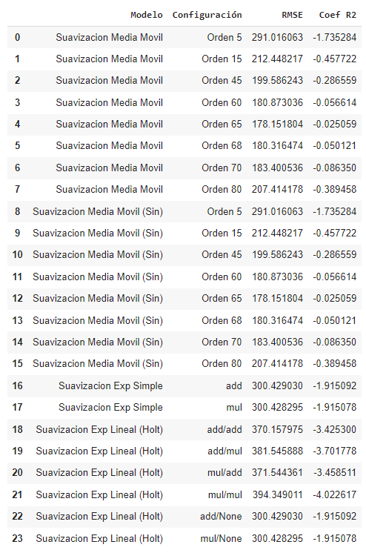Carlos Enrique Jaramillo Aros

MCD – FAII – Taller Series de Tiempo

**Objetivo**

Evaluar modelos sobre series de tiempo por medio de métricas de error en el ajuste enfocado al número de ocupados en miles de personas ocupadas (datos).

**Desarrollo**

Se plantea desarrollar el ejercicio (Usando Python) ejecutando las diferentes configuraciones, para cada uno de los métodos, buscando asi un mejor ajuste a la dinámica de las series temporales, específicamente los métodos **Promedio Móvil** (Ventana Movil con y sin el dato actual), **Suavización Holt** (Usando Error y/o tendencia) y **Suavización Holt-Winters** (Usando error, tendencia y/o estacionalidad )

Tabla1: Modelos

**Proyecciones**

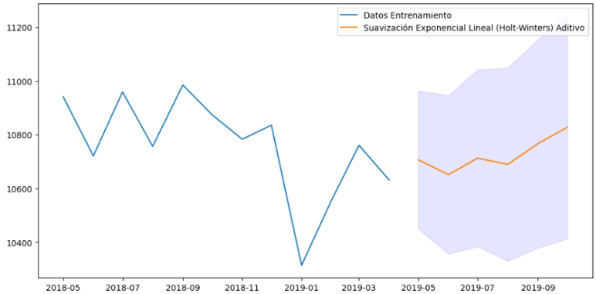Teniendo el mejor modelo de suavización para este conjunto de datos, pasamos a encontrar el pronóstico para los siguientes seis (6) meses.

Tabla 2 :Modelos

**Limitaciones**

Limitaciones de los pronósticos están ligadas a la presunción de continuidad de los datos basado en los patrones del pasado, en caso de presentarse cambios abruptos o eventos inesperados, el pronóstico para los siguientes seis (6) meses podría no ser preciso.

**Conclusión**

Este informe corto muestra la evaluación de los métodos de suavización aplicados a series temporales sobre el número de personas ocupadas

Basado en el cálculo de los errores encontrados en cada uno de los métodos de suavización, se puede determinar que con una incertidumbre del 5%, el modelo con menor error es **Suavización Exp Lineal de Winters (Add/None/add)** según **RMSE**, **Coeficiente R2**.

Adicionalmente podemos ver que los valores para los siguientes seis (6) meses, podrían oscilar entre 1700 y 10820 aprx en la cantidad de ocupados para estas 13 ciudades.